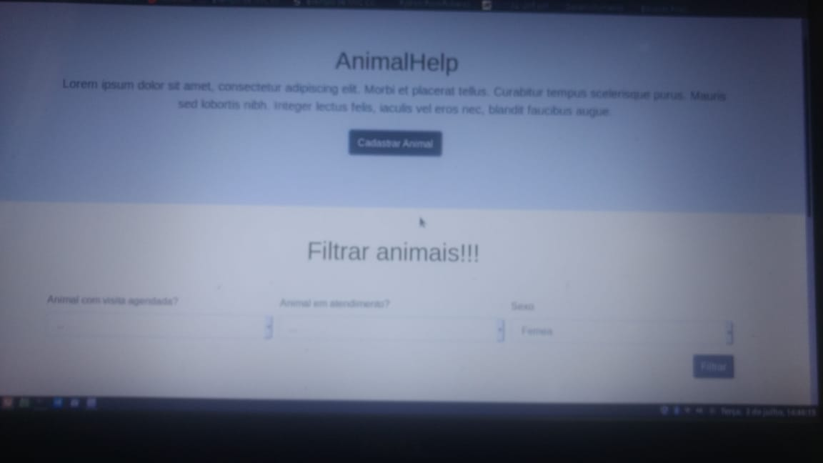
Caso de teste: | Testar o funcionamento da função de cadastro de um animal
Pré-condição: | O usuário precisa estar cadastrado e logado
Procedimento: | 1: Na tela inicial, clique no botão cadastrar animal  2: Preencha os dados requeridos:  Nome: Totó  Espécie: Canino?  Gênero: Macho  Situação: Adotado  Nascimento: 01/01/2010  Raça: Pastor alemão  Histórico: teste  3: Clique no botão “Cadastrar”
Resultado esperado: | 1: Uma mensagem de confirmação informa ao usuário sobre o sucesso do cadastro

Caso de teste: | Listar animais de acordo com os critérios informados
Pré-condição: | O usuário precisa estar cadastrado e logado
Procedimento: | 1: Na tela inicial, navegue até a seção “Filtrar Animais” e informe os dados  Animal com visita agendada: Sim  Animal em atendimento: Sim  Sexo: Macho  2: Clique no botão “Filtrar”
Resultado esperado: | 1: Os resultados relacionados aos parâmetros de filtragem informados pelo usuário são listados na tela

